##### 

**[Thema]**

**Bachelorarbeit / Masterarbeit / Seminararbeit**

im Studiengang Betriebswirtschaftslehre/Internationale Betriebswirtschaftslehre/

Europäische Wirtschaft/Wirtschaftspädagogik

in der Fakultät Sozial- und

Wirtschaftswissenschaften

der Otto-Friedrich-Universität Bamberg

Lehrstuhl: Betriebswirtschaftslehre, insbesondere Innovationsmanagement

Inhaber: Professor Dr. Alexander Fliaster

Betreuer/in: [xxx]

Verfasser/in: [Vorname Nachname]

Matrikelnummer: [xxx]

Adresse: [Straße, PLZ Ort]

E-Mail: [xxx@stud.uni-bamberg.de]

Studiengang: [z.B. Bachelor Betriebswirtschaftslehre]

[x. Fachsemester / x. Hochschulsemester]

Datum der Abgabe: [TT.MM.JJJJ]

****Abstract****

****Inhaltsverzeichnis****

Abkürzungsverzeichnis II

(evtl.) Symbolverzeichnis III

Abbildungsverzeichnis IV

Tabellenverzeichnis V

1 Einführung in die Thematik 1

1.1 [Unterpunkt] 1

1.2 [Unterpunkt] 1

1.2.1 [Unterpunkt] 1

1.2.2 [Unterpunkt] 2

1.3 [Unterpunkt] 2

1.3.1 [Unterpunkt] 2

1.3.2 [Unterpunkt] 2

2 [Hauptteil] 2

Literaturverzeichnis VI

Anhangsverzeichnis VII

Anhang VIII

Abkürzungsverzeichnis

|  |  |
| --- | --- |
| KBV | Knowledge-based view |
| RBV | Resource-based view |
| …. | …. |
| …. | …. |
| …. | …. |
| …. | …. |

(evtl.) Symbolverzeichnis

|  |  |
| --- | --- |
| **Symbol** | **Beschreibung** |
| m | Masse |
| T | Zeit |
| …. | …. |
| …. | …. |
| …. | …. |

Abbildungsverzeichnis

Abbildung 1: Das Phasenmodell der Pfadabhängigkeit 4

Abbildung 2: Klassifizierung von Stakeholdern 4

Tabellenverzeichnis

Tabelle 1: Unterschiede zwischen traditionellen Leistungen und Vertragsleistungen 4

# Einführung in die Thematik

[Dies ist ein Beispieltext, um zu zeigen, wie Absätze zu gestalten sind. Ein neuer Absatz ist lediglich durch das Beginnen einer neuen Zeile zu kennzeichnen.

Dies sollte also so aussehen. Text Text Text Text Text Text Text Text Text Text Text Text Text Text Text Text Text Text Text Text Text Text Text Text.]

## [Unterpunkt]

…

…

…

…

## [Unterpunkt]

…

…

…

…

### [Unterpunkt]

[Text]



Abbildung 1: Das Phasenmodell der Pfadabhängigkeit

Quelle: Sydow et al. (2009), S. 692

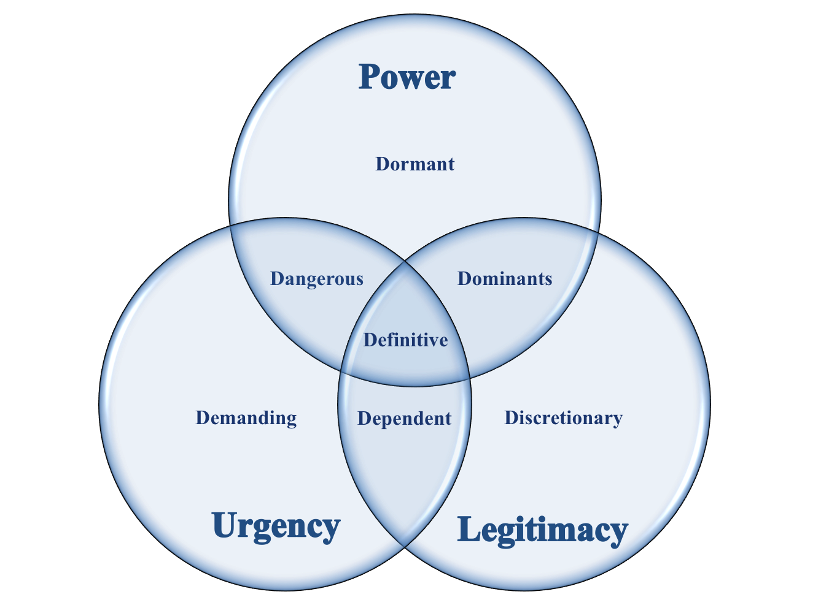

Abbildung 2: Klassifizierung von Stakeholdern

Quelle: Eigene Darstellung; in Anlehnung an Mitchell et al. (1997), S. 872

[Text]

### [Unterpunkt]

[Text]

## [Unterpunkt]

[Text]

### [Unterpunkt]

[Text]

### [Unterpunkt]

[Text]

# [Hauptteil]

[Text]

[Text]

[Text]

[Text]

[Text]

Tabelle 1: Unterschiede zwischen traditionellen Leistungen und Vertragsleistungen

Quelle: vgl. Razzaque & Shang (1998), S. 91

|  |  |
| --- | --- |
| **Traditional services** | **Contract services** |
| Not tailored | Tailored |
| Usually one-dimensional – trucking or warehousing for example | Are multi-dimensional, linking transportation, warehousing, inventory management, systems and others |
| Shippers aim to lower transportation cost through a contract | Goal is to lower total cost while providing better service and more flexibility |
| Contracts tend to run for a year or two | Contracts are more likely to be of longer duration, multi-year arrangements negotiated at a higher management level |
| Require expertise in, say, transportation of packaged materials | Requires broad logistics and analytical skills |
| Contracts generally take less time to negotiate | Contracts generally take more time to negotiate |
| Simpler arrangement and relatively low switching costs | Complexity of arrangements leads to higher switching costs |

Literaturverzeichnis

Gioia, D. A., Corley, K. G., & Hamilton, A. L. (2012). Seeking qualitative rigor in inductive research: Notes on the Gioia methodology. *Organizational Research Methods*, 16(1), 15- 31. https://doi.org/10.1177/1094428112452151

Gläser, J., & Laudel, G. (2010). E*xperteninterviews und qualitative Inhaltsanalyse: Als Instrumente rekonstruierender Untersuchungen* (4. Auflage). Verlag für Sozialwissenschaften.

Glaser, B. G., & Strauss, A. L. (2012). *The discovery of grounded theory: Strategies for qualitative research* (7th ed.). Transaction Publishers.

Misoch, S. (2019). *Qualitative Interviews* (2. Auflage). De Gruyter Oldenbourg.

Tiwana, A. (2008). Do bridging ties complement strong ties? An empirical examination of alliance ambidexterity. *Strategic Management Journal*, 29(3), 251–272. https://doi.org/10.1002/smj.666

Yin, R. K. (2018). *Case study research: Design and methods* (6th ed.). Sage.

Anhangsverzeichnis

Anhang 1: Interviewleitfaden VIII

Anhang 2: Gesamtkonzept des Themas VIII

Anhang

Anhang 1: Interviewleitfaden

Quelle: eigene Darstellung

Vorbemerkung

Ziel meiner Befragung ist es…

1. Frage
2. Frage
3. …

Anhang 2: Gesamtkonzept des Themas

Quelle: eigene Darstellung

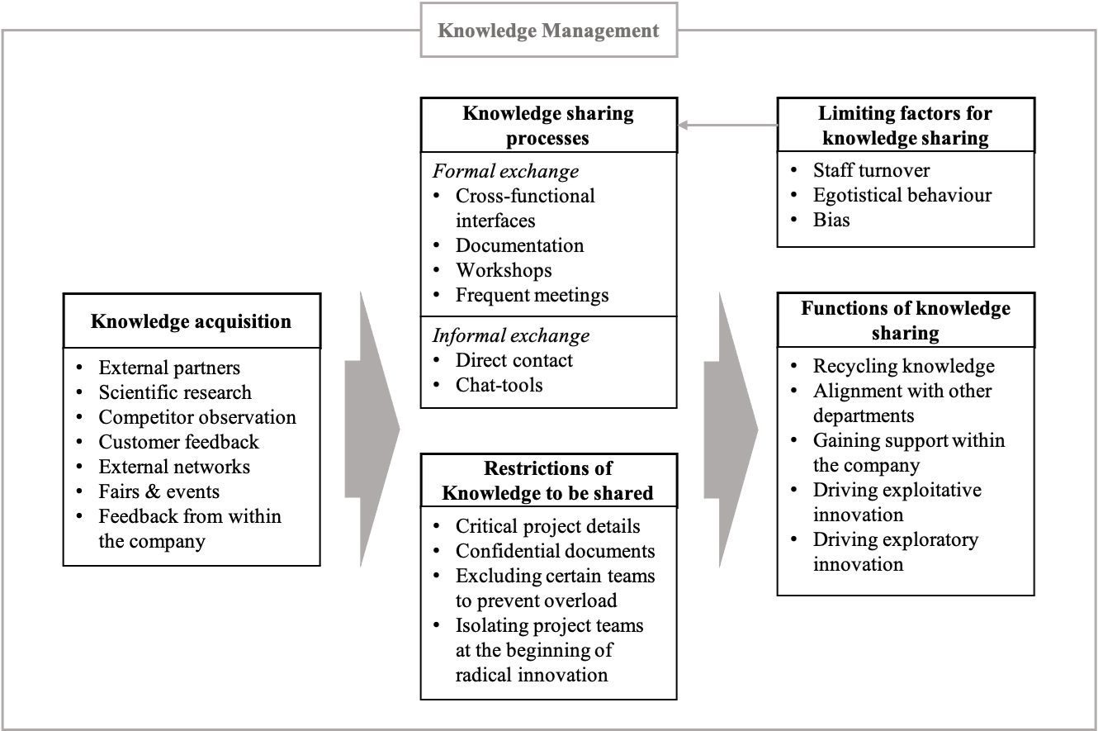

****Eidesstattliche Erklärung****

Hiermit erkläre/n ich/wir an Eides statt, dass ich/wir die namentlich gekennzeichneten Teile der Hausarbeit **[„Thema Hausarbeit“]** sowie der Präsentationsunterlagen zum mündlichen Referat selbständig verfasst, ganz oder in Teilen noch nicht als Prüfungsleistung eingereicht und keine anderen als die angegebenen Quellen und Hilfsmittel verwendet habe/n. Alle Stellen, die anderen Werken dem Wortlaut oder dem Sinn nach entnommen sind, habe/n ich/wir kenntlich gemacht. Dies gilt auch für eingefügte Abbildungen und dergleichen.

*(Bachelor- und Masterarbeiten sind an dieser Stelle um den Wortlaut des Thema-Bestätigungsformulars zu ergänzen.)*

Ort/Datum Unterschrift